专注

策划人： 宋子涵、褚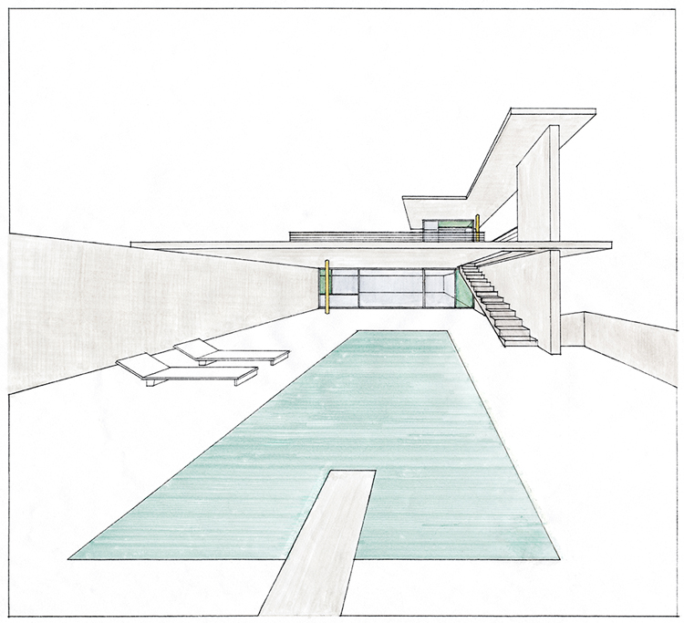旭、朱家俊、施健一、吴嘉政

Sspu-sczsw

专注 1

项目计划 3

项目任务作业清单 4

项目管理职能分工表 6

Sspu-sczsw

项目计划

背景

随着信息技术的发展，网络的普及程度越来越高，越来越多的社交平台，游戏应用在各大移动应用平台上线。中国互联网络信息中心（CNNIC）发布的第41次《中国互联网络发展状况统计报告》显示，截至2017年12月，我国网民规模达7.72亿，人均每周上网时间为27小时。在地铁，公交等各个公共场所，随处可见低头族们，拿出手机浏览着网络上成千上万条信息，与世界各地的人民分享自己的生活。在这快节奏的信息时代，人们变的无法专注，他们常常会被手机上各类应用所弹出的通知，或者是网络上形形色色的信息所吸引，没有一块完整的时间来专注，导致效率极低。同时，人与人之间的差距在于碎片化时间的利用，本软件能更好的帮助用户利用他们的碎片化时间，以及专注于所做的事。

Sspu-sczsw

目标

项目的管理目标如下表所示：

|  |  |  |
| --- | --- | --- |
| 进度目标 | 项目开始 | 2018年10月8日 |
|  | 项目完成 | 2019年1月2日 |
|  | 项目工期 | 82天 |
| 成本目标 | 项目预算 | 3万元 |
| 质量目标 | 项目质量 | 达到约定质量标准 |

项目分解结构（WBS）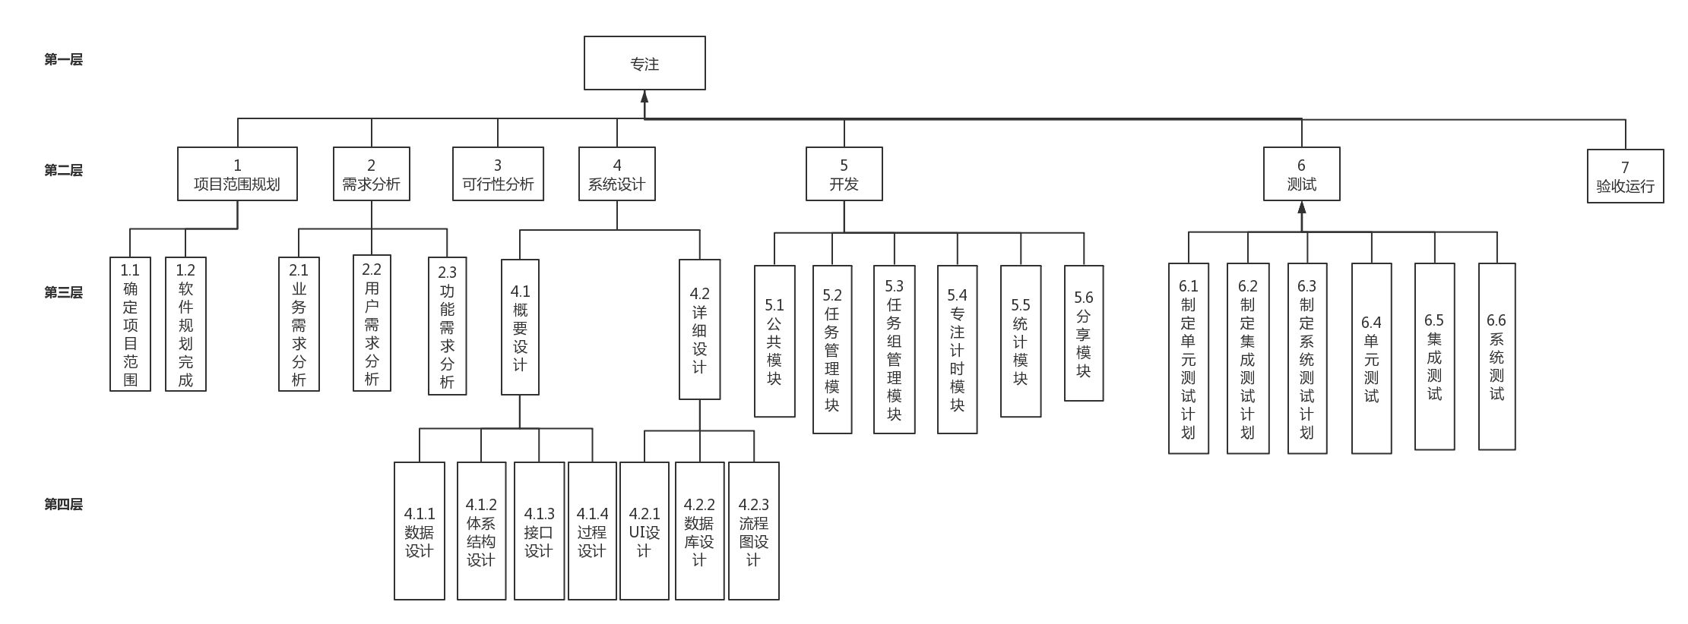

项目任务作业清单

Sspu-sczsw

| 专注 | | | | | | |
| --- | --- | --- | --- | --- | --- | --- |
| WBS Number | Title | 开始 | 结束 | Time | Effort | Total Task Cost |
| 1 | 专注 | 2018/10/8 上午10:00 | 2019/1/2 下午4:00 | 1 月 2 周 1 天 4 小时 | 5 月 2 周 2 天 | ¥29,080.00 |
| 1.1 | 项目范围规划 | 2018/10/8 上午10:00 | 2018/10/12 上午10:00 | 2 天 | 2 周 | ¥2,600.00 |
| 1.1.1 | 确定项目范围 | 2018/10/8 上午10:00 | 2018/10/11 下午4:00 | 2 天 | 2 周 | ¥2,600.00 |
| 1.1.2 | 软件规划完成 | 2018/10/12 上午10:00 | 2018/10/12 上午10:00 |  |  |  |
| 1.2 | 需求分析 | 2018/10/12 上午10:00 | 2018/10/22 上午10:00 | 3 天 | 3 周 | ¥4,200.00 |
| 1.2.1 | 业务需求分析 | 2018/10/12 上午10:00 | 2018/10/15 下午4:00 | 1 天 | 1 周 | ¥1,400.00 |
| 1.2.2 | 用户需求分析 | 2018/10/16 上午10:00 | 2018/10/17 下午4:00 | 1 天 | 1 周 | ¥1,400.00 |
| 1.2.3 | 功能需求分析 | 2018/10/18 上午10:00 | 2018/10/19 下午4:00 | 1 天 | 1 周 | ¥1,400.00 |
| 1.2.4 | 需求分析完成 | 2018/10/22 上午10:00 | 2018/10/22 上午10:00 |  |  |  |
| 1.3 | 可行性分析 | 2018/10/22 上午10:00 | 2018/10/23 下午4:00 | 1 天 | 1 周 | ¥1,400.00 |
| 1.4 | 系统设计 | 2018/10/24 上午10:00 | 2018/11/7 上午10:00 | 1 周 | 1 月 1 周 2 天 | ¥7,280.00 |
| 1.4.1 | 概要设计 | 2018/10/24 上午10:00 | 2018/11/6 下午4:00 | 1 周 | 1 月 3 天 | ¥6,320.00 |
| 1.4.1.1 | 数据字典设计 | 2018/10/24 上午10:00 | 2018/10/29 下午4:00 | 2 天 | 1 周 3 天 | ¥2,120.00 |
| 1.4.1.2 | 体系结构设计 | 2018/10/30 上午10:00 | 2018/10/31 下午4:00 | 1 天 | 1 周 | ¥1,400.00 |
| 1.4.1.3 | 接口设计 | 2018/11/1 上午10:00 | 2018/11/2 下午4:00 | 1 天 | 1 周 | ¥1,400.00 |
| 1.4.1.4 | 过程设计 | 2018/11/5 上午10:00 | 2018/11/6 下午4:00 | 1 天 | 1 周 | ¥1,400.00 |
| 1.4.2 | 详细设计 | 2018/10/24 上午10:00 | 2018/11/2 下午4:00 | 4 天 | 4 天 | ¥960.00 |
| 1.4.2.1 | UI设计 | 2018/10/24 上午10:00 | 2018/10/29 下午4:00 | 2 天 | 2 天 | ¥480.00 |
| 1.4.2.2 | 数据库设计 | 2018/10/30 上午10:00 | 2018/10/31 下午4:00 | 1 天 | 1 天 | ¥240.00 |
| 1.4.2.3 | 流程图设计 | 2018/11/1 上午10:00 | 2018/11/2 下午4:00 | 1 天 | 1 天 | ¥240.00 |
| 1.4.3 | 系统设计完成 | 2018/11/7 上午10:00 | 2018/11/7 上午10:00 |  |  |  |
| 1.5 | 开发 | 2018/11/7 上午10:00 | 2018/11/20 下午4:00 | 1 周 | 3 周 2 天 | ¥4,080.00 |
| 1.5.1 | 公共模块 | 2018/11/7 上午10:00 | 2018/11/8 下午4:00 | 1 天 | 1 周 | ¥1,200.00 |
| 1.5.2 | 具体模块 | 2018/11/9 上午10:00 | 2018/11/20 下午4:00 | 4 天 | 2 周 2 天 | ¥2,880.00 |
| 1.5.2.1 | 任务管理模块 | 2018/11/9 上午10:00 | 2018/11/20 下午4:00 | 4 天 | 4 天 | ¥960.00 |
| 1.5.2.2 | 任务组管理模块 | 2018/11/9 上午10:00 | 2018/11/14 下午4:00 | 2 天 | 2 天 | ¥480.00 |
| 1.5.2.3 | 专注计时模块 | 2018/11/9 上午10:00 | 2018/11/14 下午4:00 | 2 天 | 2 天 | ¥480.00 |
| 1.5.2.4 | 统计模块 | 2018/11/9 上午10:00 | 2018/11/14 下午4:00 | 2 天 | 2 天 | ¥480.00 |
| 1.5.2.5 | 分享模块 | 2018/11/9 上午10:00 | 2018/11/14 下午4:00 | 2 天 | 2 天 | ¥480.00 |
| 1.5.3 | 系统编码完成 | 2018/11/20 下午4:00 | 2018/11/20 下午4:00 |  |  |  |
| 1.6 | 测试 | 2018/11/21 上午10:00 | 2018/12/27 下午4:00 | 2 周 3 天 4 小时 | 1 月 1 周 3 天 | ¥6,920.00 |
| 1.6.1 | 根据产品规范制定单元测试计划 | 2018/11/21 上午10:00 | 2018/11/22 下午4:00 | 1 天 | 1 周 | ¥1,400.00 |
| 1.6.2 | 根据产品规范制定集成测试计划 | 2018/11/23 上午10:00 | 2018/11/26 下午4:00 | 1 天 | 3 天 | ¥720.00 |
| 1.6.3 | 根据产品规范制定系统测试计划 | 2018/12/24 上午10:00 | 2018/12/25 下午4:00 | 1 天 | 2 天 | ¥480.00 |
| 1.6.4 | 单元测试 | 2018/11/23 上午10:00 | 2018/11/28 下午4:00 | 2 天 | 2 周 | ¥2,400.00 |
| 1.6.5 | 集成测试 | 2018/11/29 上午10:00 | 2018/12/4 下午4:00 | 2 天 | 1 周 1 天 | ¥1,440.00 |
| 1.6.6 | 系统测试 | 2018/12/26 上午10:00 | 2018/12/27 下午4:00 | 1 天 | 2 天 | ¥480.00 |
| 1.6.7 | 测试完成 | 2018/12/27 下午4:00 | 2018/12/27 下午4:00 |  |  |  |
| 1.7 | 验收运行 | 2018/12/28 上午10:00 | 2019/1/2 下午4:00 | 2 天 | 2 周 | ¥2,600.00 |
| 1.8 | 系统提交完成 | 2019/1/2 下午4:00 | 2019/1/2 下午4:00 |  |  |  |

项目管理职能分工表